Cơ cấu tổ chức:
Danh sách bộ phận lấy theo bảng Sp1304, mỗi bộ phận có nhiều chức vụ nhỏ hơn ( ví dụ như bộ phận Lễ Tân sẽ có trưởng bộ phận – FOM, Giám sát bộ phận – FOS, nhân viên – FO) và mỗi chức vụ này sẽ có phân quyền khác nhau ( ví dụ như chức năng xóa bill sẽ chỉ phân quyền cho trưởng bộ phận, nhân viên không được phân quyền chức năng này)
- Thêm vị trí công việc: tại dòng tên bộ phận chọn vào dấu +, nhập tên vị trí cần thêm, bộ phận - tự động hiển thị theo thông tin thao tác chọn thêm cho bộ phận nào
- Phân quyền cho vị trí công việc:
+ Thêm ứng dụng: chọn vào vị trí công việc cần chỉnh sửa -> chọn Thêm ứng dụng -> chọn ứng dụng cần thêm cho vị trí -> tích chọn chi nhánh cho phép truy cập vào và chọn phân quyền chi tiết (Danh sách role từ bảng Sp8032) của vị trí tại chi nhánh đó (cùng 1 vị trí tại mỗi chi nhánh có thể có role khác nhau) – lưu chi tiết cho từng modun lưu tại từng chi nhánh cụ thể bảng sp8032, sp1604 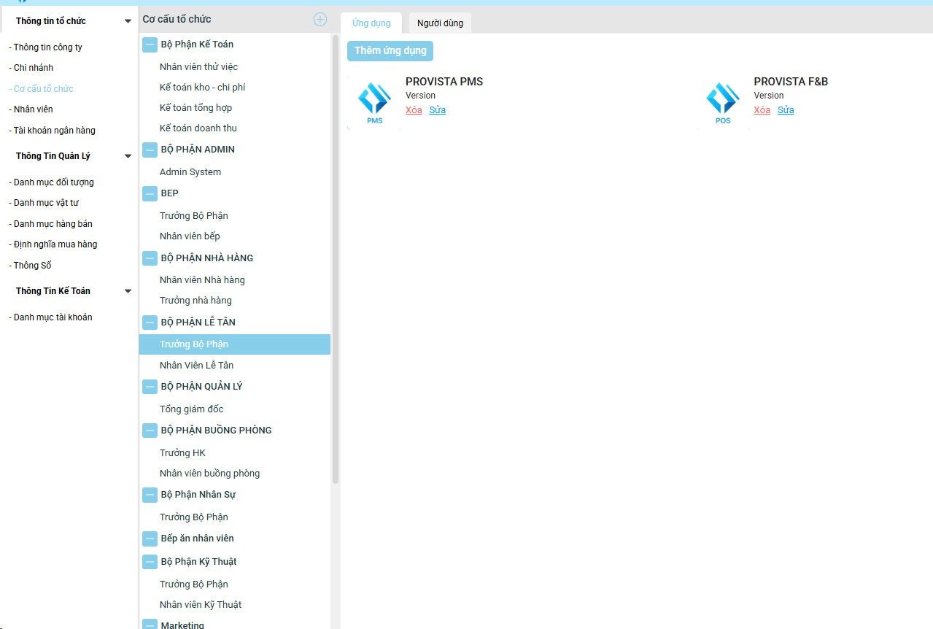
- Phân quyền chi tiết màn hình và chức năng cho role: chọn vị trí công việc cần chỉnh sửa -> sau đó tại ứng dụng cần điều chỉnh chọn sửa -> chọn chức năng cấu hình tại dòng chi nhánh cần điều chỉnh
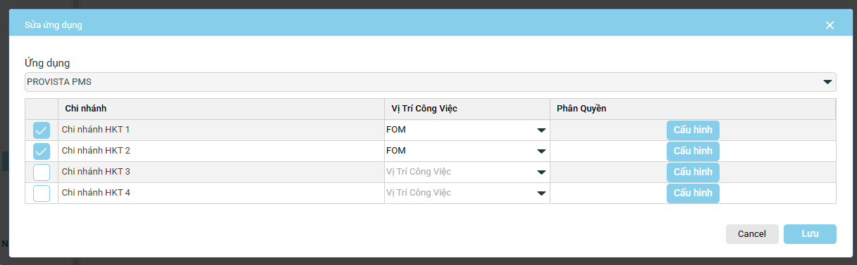
+ Phân quyền cho Role được xem các màn hình nào – View, cho phép role được thao tác Thêm tại màn hình – Add, Có được sửa hay xóa tại màn hình đó không – Edit, Delete ( sp1604 của từng data pms chi nhánh cụ thể)
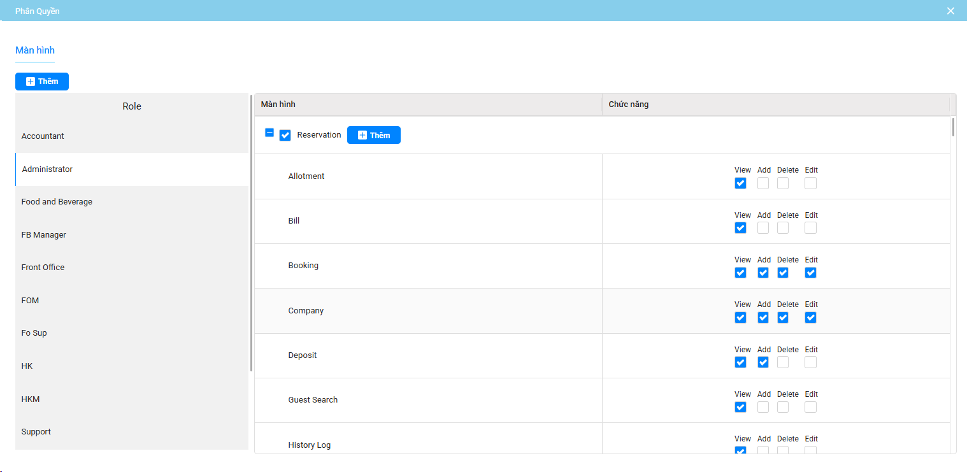
+ Thêm role mới: tại màn hình phân quyền chọn Thêm -> nhập thông tin vai trò: mã role, mô tả - tên role, role có quyền thao tác ngày cũ (xóa bill, thanh toán ngày cũ, post bill, thanh toán chọn lại ngày cũ) hay không thì check vào mục Cho phép xóa
+ Thêm màn hình mới: tại phân hệ cần tạo màn hình mới -> chọn Thêm -> nhập Mô tả đường dẫn – tên màn hình (kỹ thuật quy định), Tên – tên màn hình, Màn hình – phân hệ đang chọn
Bổ sng thêm chức năng copy phân quyền- chọn phân quyền cần copy và nhập tên quyền mới -> bấm tạo phân quyền), mục đích để thêm phân quyền mới cho nhanh khỏi đi check lại phân quyền từng màn hình

Sau khi tạo xong cơ cấu tổ chức và phân quyền cho từng chức vụ rồi sẽ tiến hành tạo nhân viên và gán phân quyền vừa tạo vào nhân viên
Màn hình Nhân viên: màn hình quản lý toàn bộ thông tin user của nhân viên có quyền truy cập hệ thống
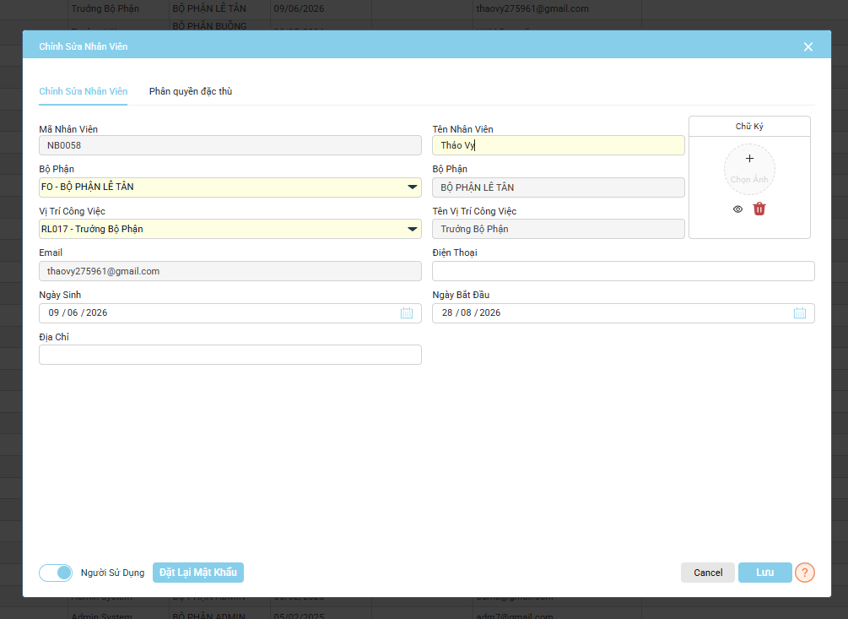
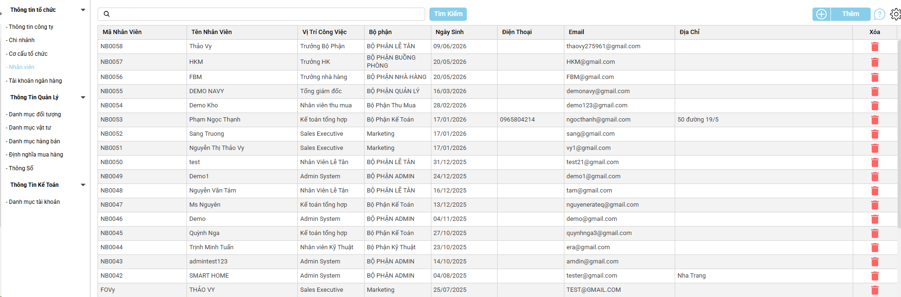
- Thêm user: chọn Thêm -> hiển thị màn hình chỉnh nhân viên
+ Mã nhân viên: mã tự tăng hệ thống tự hiển thị
+ Tên nhân viên: Họ tên nhân viên cần tạo user
+ Bộ phận: Nhân viên thuộc bộ phận – lấy từ phần cơ cấu tổ chức tên các bộ phận
+ Vị trí công việc: chỉ định user phân quyền gì đã tạo ở cơ cấu tổ chức
( vd: nhân viên chọn bộ phận là lễ tân , thì chỗ vị trí công việc sẽ hiển thị 2 rule thuộc lễ tân đã set up đã chọn)
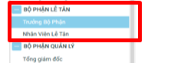

+ Email: email của user – Trường bắt buộc
+ Điện thoại, Ngày sinh, Ngày bắt đầu, Địa chỉ: các trường thông tin thêm cho user
+ Người sử dụng: check vào để định nghĩa user đang được sử dụng, trường hợp nhân viên nghỉ thì vào user tắt mục này để kháo quyền truy cập của user
+ Phân quyền đặc thù: Định nghĩa user được truy cập vào chi nhánh nào, và chọn user nào là chi nhánh chính ưu tiên hiển thị khi đăng nhập
+ Đặt lại mật khẩu: cho phép cập nhật lại mật khẩu cho user. Hiện tạo khi tạo user mới mật khẩu tự động lấy theo thông tin email của user
+ Chữ ký: Thêm hình ảnh chữ ký cho chức năng chữ ký điện tử
+ Thêm chỗ chỉ định chi nhánh chính cho user
vd user được phân quyền vào 4 chi nhánh -> người này làm việc chủ yếu ở chi nhánh 3 nên muốn mặc định khi truy cập mặc định vào chi nhánh 3) trên link hotel hiện tại fe chưa có

PHÂN PHÂN QUYỀN ĐẶC THÙ ( CHI NHÁNH VÀ PHÂN QUYỀN KHO) HIỆN TẠI ĐANG SỬ DỤNG ĐỂ PHÂN QUYỀN CHO MODUN ACC, MUA HÀNG KHÔNG LIÊN QUAN ĐẾN PMS.
PMS CHỈ XÉT PHÂN QUYỀN CHI NHÁNH THEO CÀI ĐẶT Ở CƠ CẤU TỔ CHỨC - RULE THÔI
